Урок окружающего мира в 3-х классах
Раздел «Что такое экономика?»

В рамках урока окружающего мира, математики 3-х классов учителя включают элементы по финансовой грамотности при изучении следующих тем:
Окружающий мир:
- «Что такое экономика и для чего она нужна» (Как разумно делать покупки)
- «Семейный бюджет» (Зачем семье сбережения)
- «Что такое деньги» (Из истории денег, денежные единицы, способы обмена товара)
- «Путешествия по городам и странам» (Деньги в разных странах)
- «Человек и информация» (Где можно делать покупки)
- «Путешествие по России» (Как пользоваться банковской картой)

Математика:
- «Цена. Количество. Стоимость». «Задачи - расчеты»
Цель: помочь учащимся изучить правила финансового поведения.
Задачи:
- познакомить с историей появления денег, охарактеризовать их виды и функции;
-формировать умения учащихся извлекать дополнительную информацию, сравнивать, сопоставлять исторические явления, раскрывать причинно-следственные связи;
- больше узнать о том, как зарабатываются, тратятся и сберегаются деньги;
- какие существуют возможности получения дохода;
- как научиться принимать правильные финансовые решения;
- разумное отношение к деньгам способствует реализации планов и обеспечению финансовой безопасности и благополучию.

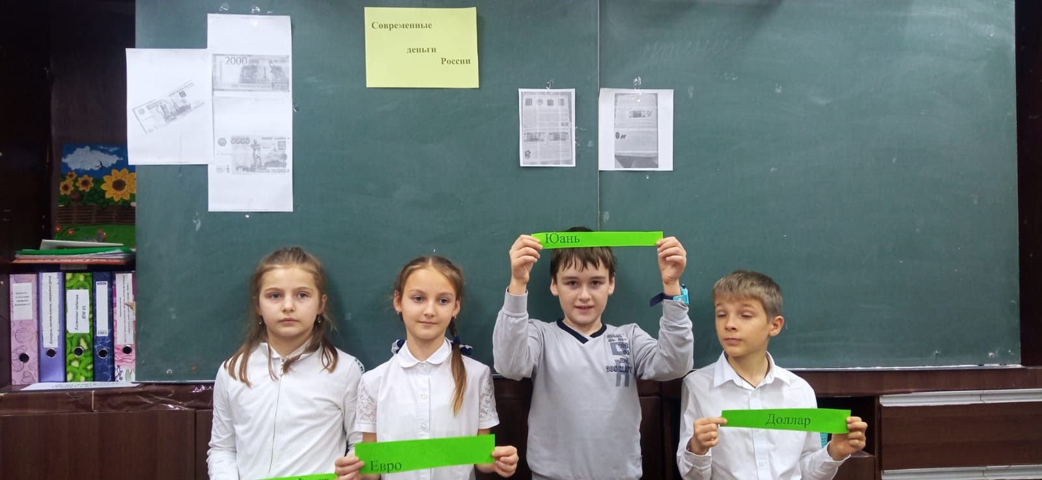 | 